Marco Milesi – 1030184  
Abstract State Machines

# Realizzazione di un progetto ASM

INFORMATICA 3A  
Università degli Studi di Bergamo

**Introduzione**

Il progetto in ASM simula il funzionamento di un distributore di bevande (acqua, caffè) e implementa 4 stati possibili e 4 input dell’utente.

**Funzionamento**

La macchina a stati parte dallo stato PRONTO e può assumere i seguenti stadi:

* PRONTO: stato iniziale della macchina
* INSERTED: contanti, o chiavetta, inserita nella macchina (pronta per l’erogazione)
* ERROR: stato di errore, conseguente a diverse azioni di seguito specificate
* WORK: stato di lavoro della macchina, che termina con il prelievo della bevanda

I 4 input consentiti da parte dell’utente sono:

* INSERT: inserimento dei contanti o della chiavetta
* 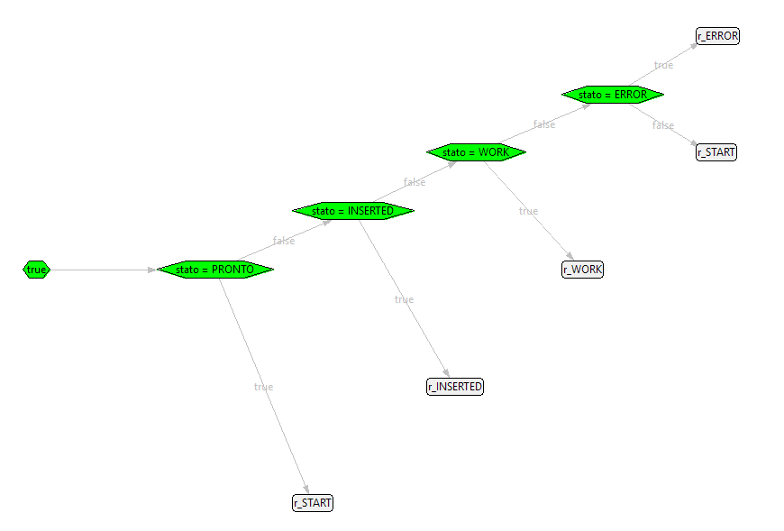TAKEC: pressi0ne del pulsante per il caffè ( take-caffè)
* TAKEA: pressione del pulsante per l’acqua ( take-acqua)
* RITIRA: azione di ritiro della bevanda richiesta

Il diagramma degli stati associato al progetto, realizzato attraverso UMLET, è il seguente:

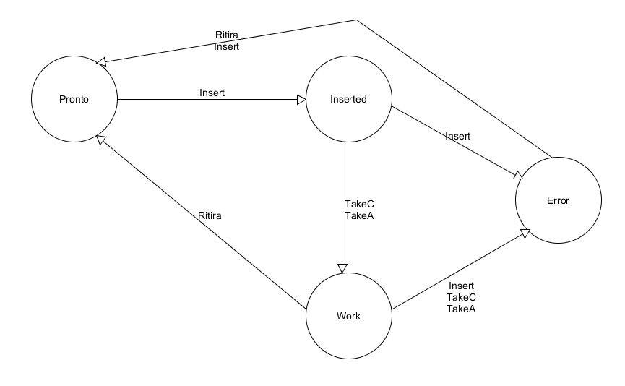

In particolare, sono state effettuate le seguenti assunzioni:

* Lo stato “Error” prevede la segnalazione su schermo. Ad esempio, in caso di doppio inserimento dei soldi, questi vengono rifiutati dal sistema e possono essere ritirati, oppure ignorati ripetendo l’operazione di “Insert”
* La richiesta di erogazione può essere fatta solo dopo l’inserimento di contanti o di una chiavetta, portando la macchina in “Inserted”

**Scenario Tipico**

**[PRONTO] -> Insert ->  
[INSERTED] -> TakeC -> [WORK] -> Ritira -> [PRONTO]**

Output:

Running interactively MacchinaBevande.asm

INITIAL STATE:

Insert a symbol of Operazione in [INSERT, TAKEC, TAKEA, RITIRA] for operazione:

INSERT

<UpdateSet - 0>

stato=INSERTED

</UpdateSet>

<State 1 (controlled)>

stato=INSERTED

</State 1 (controlled)>

Insert a symbol of Operazione in [INSERT, TAKEC, TAKEA, RITIRA] for operazione:

TAKEC

<State 1 (monitored)>

operazione=TAKEC

</State 1 (monitored)>

<UpdateSet - 1>

stato=WORK

</UpdateSet>

<State 2 (controlled)>

stato=WORK

</State 2 (controlled)>

Insert a symbol of Operazione in [INSERT, TAKEC, TAKEA, RITIRA] for operazione:

RITIRA

<State 2 (monitored)>

operazione=RITIRA

</State 2 (monitored)>

<UpdateSet - 2>

stato=PRONTO

</UpdateSet>

<State 3 (controlled)>

stato=PRONTO

</State 3 (controlled)>

Insert a symbol of Operazione in [INSERT, TAKEC, TAKEA, RITIRA] for operazione:

//...

**Codice**

asm MacchinaBevande

import StandardLibrary

**signature:**

// stati

enum domain Stato = { PRONTO | INSERTED | ERROR | WORK }

// input

enum domain Operazione = { INSERT | TAKEC | TAKEA | RITIRA }

// FUNCTIONS

dynamic controlled stato : Stato

dynamic monitored operazione : Operazione

**definitions:**

rule r_START =

seq

stato := PRONTO

let ( $i = operazione ) in

switch ( $i )

case **INSERT:**

stato := INSERTED

endswitch

endlet

endseq

rule r_INSERTED =

let ( $i = operazione ) in

switch ( $i )

case **INSERT:**

stato := ERROR

case **TAKEC:**

stato := WORK

case **TAKEA:**

stato := WORK

case **RITIRA:**

stato := INSERTED

endswitch

endlet

rule r_WORK =

let ( $i = operazione ) in

switch ( $i )

case **INSERT:**

stato := PRONTO

case **TAKEC:**

stato := ERROR

case **TAKEA:**

stato := ERROR

case **RITIRA:**

stato := PRONTO

endswitch

endlet

rule r_ERROR =

let ($i = operazione) in

switch ($i)

case **INSERT:**

stato := INSERTED

case **TAKEC:**

stato := PRONTO

case **TAKEA:**

stato := PRONTO

case **RITIRA:**

stato := PRONTO

endswitch

endlet

// Main

main rule r_Main =

if (true) then

if (stato = PRONTO) then

r_START[]

else

if (stato = INSERTED) then

r_INSERTED[]

else

if (stato = WORK) then

r_WORK[]

else

if (stato = ERROR) then

r_ERROR[]

else

r_START[]

endif

endif

endif

endif

endif

default init **s0:**

function stato = PRONTO